盐城师范学院信息工程学院

实验报告书

班 级： 信20（1）软件
学 号： 2012630125
姓 名： 姚铭轩
课程名称： Web服务器端技术
任课教师： 濮宏伟
开课学期： 2022-2023第一学期

实验二 注册登录实验

一、实验目的
（1）了解系统架构和文件组织结构；
（2）熟悉系统环境搭建的步骤；
（3）掌握SSM框架开发WEB应用；
二、实验要求
1.记录本实验的过程，调试程序要记录调试过程中出现的问题及解决办法；
2.编写程序要规范、正确，上机调试过程和结果要有记录，不断积累编程及调试经验；
3.做完实验后给出本实验的实验报告。
三、主要实验仪器及材料
微型计算机、Eclipse开发工具。
- 实验内容
本实验将完成员工之家项目的登录、注册功能模块。
具体要求如下：
1. 浏览器中输入项目地址默认跳转到登录页面
2. 完成用户登录操作的业务逻辑实现
3. 完成用户注册功能的业务逻辑实现
五、实验步骤
1.Vue-router设置登录的地址为’/’
{
path: '/',
name: 'login',
component: Login,
},
2.登录
Controller
/**
* 登录
* @param user
* @return Result
*/
@PostMapping("/login")
public Result login(@RequestBody User user) {
List<User> userList = userService.loginService(user);
if (!userList.isEmpty()) {
return Result.success(Result.CODE_200, userList.get(0));
} else {
return Result.error(Result.CODE_400, "账户或密码错误");
}
}
Service
/**
* 登录
* @param user
* @return
*/
List<User> loginService(User user);
ServiceImpl
@Override
public List<User> loginService(User user) {
return userMapper.selectUserByUsernameAndPassword(user);
}
Mapper
/**
* 通过username和password查询用户
* @param user
* @return User
*/
List<User> selectUserByUsernameAndPassword(@Param("user") User user);
Mapper.xml
<select id="selectUserByUsernameAndPassword" resultType="com.ymx.fbms.pojo.User">
select * from user where username = #{user.username} and password = #{user.password};
</select>
Vue
login() {
this.$refs['userForm'].validate((valid) => {
if (valid) { // 表单校验合法
axios.post(this.server.url + "/user/login", this.user).then(res => {
if (res.data.code === '200') {
sessionStorage.setItem("user", JSON.stringify(res.data.data));
this.$message.success("登录成功");
if (res.data.data.userRole === 'NORMAL') {
this.$router.push("/front/home")
} else {
this.$router.push("/manager")
}
} else {
this.$message.error(res.data.msg)
}
}, error => {
console.log(error.message)
})
}
});
}
界面
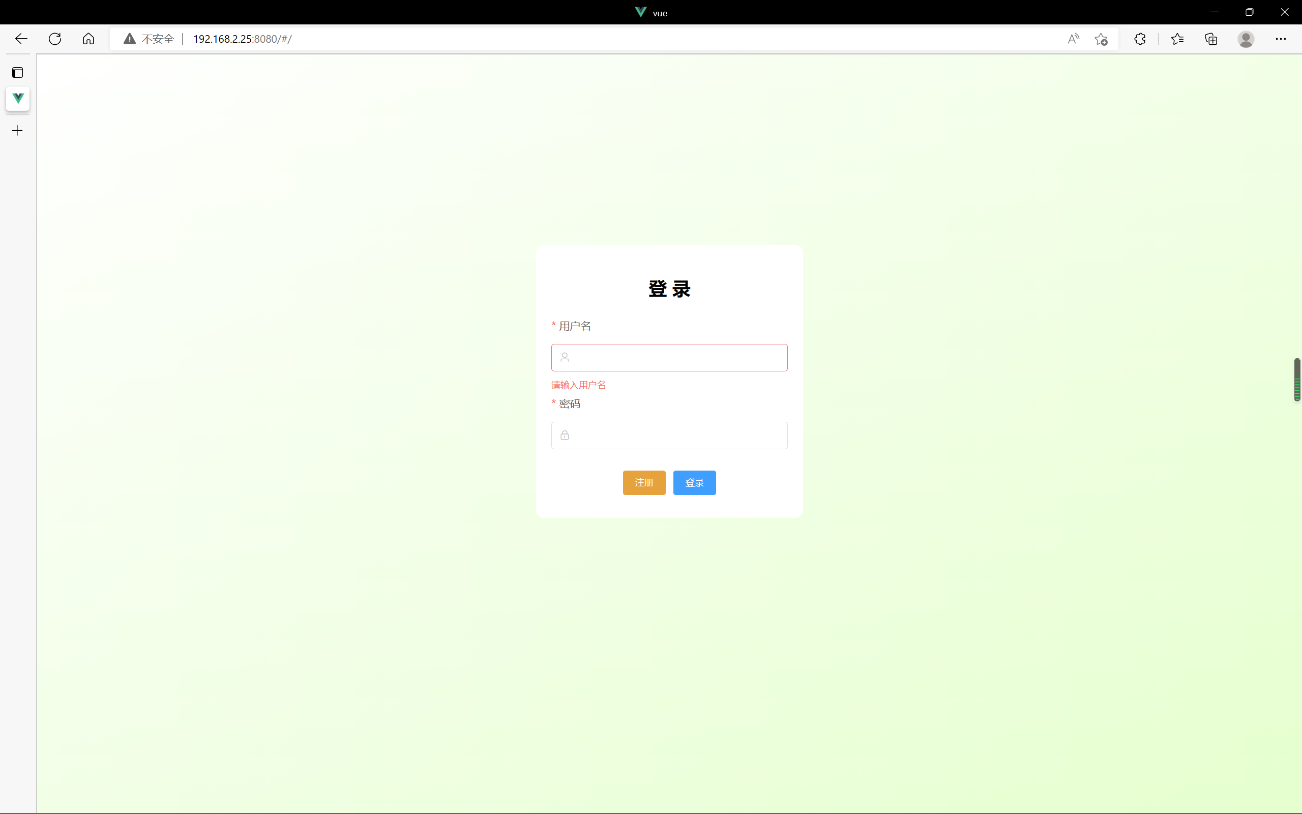
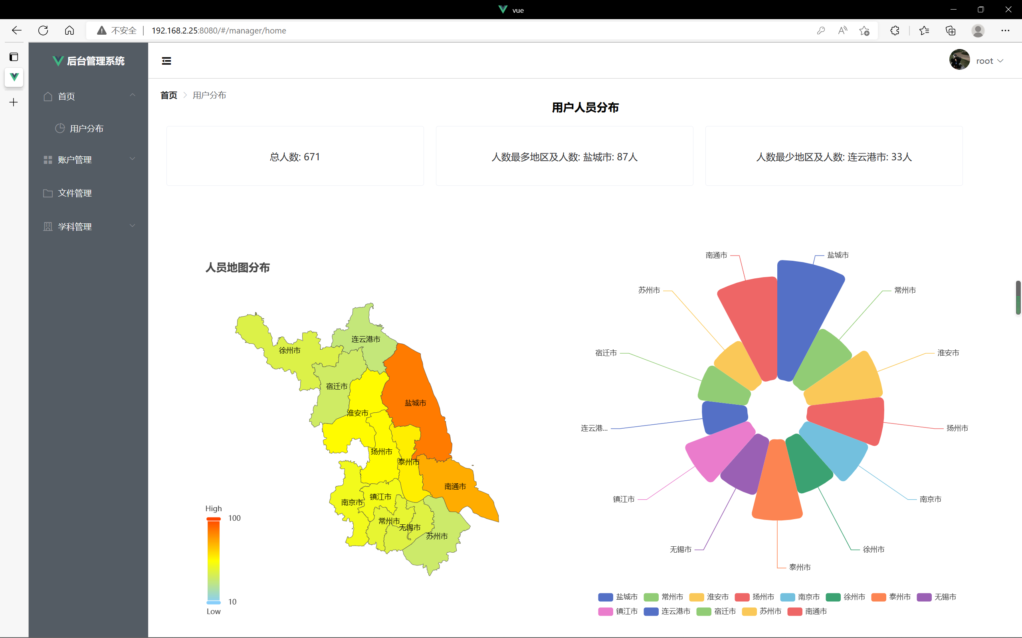
3.注册
Controller
/**
* 添加或更新一个普通用户
* @param user
* @return Result
*/
@PostMapping("/addOrUpdateNormalUser")
public Result addOrUpdateNormalUser(@RequestBody User user) {
if (user.getUsername().contains("admin")) {
return Result.error(Result.CODE_400, "用户名非法");
}
else {
if (user.getPassword() == null) {
user.setPassword("123456");
}
if (user.getUserRole() == null) {
user.setUserRole(Role.ROLE_NORMAL);
}
if (user.getUserProfile() == null) {
user.setUserProfile("http://" + serverAddress + ":" + serverPort + "/profile/default.png");
}
return Result.success(Result.CODE_200, userService.addOrUpdateUser(user));
}
}
Service
/**
* 增添新用户
* @param user
* @return
*/
int addOrUpdateUser(User user);
ServiceImpl
@Override
public int addOrUpdateUser(User user){
if (user.getUserId() != null) {
String userProfile = userMapper.getUserById(user.getUserId()).getUserProfile();
try {
if (!userProfile.equals(user.getUserProfile())) {
String path = userProfile.split("/")[4];
if (!path.equals("default.png")) {
Files.delete(Paths.get(profilePath + File.separator + path));
}
}
} catch (IOException e) {
e.printStackTrace();
return 0;
}
return userMapper.updateUser(user);
} else {
return userMapper.addUser(user);
}
}
Mapper
/**
* 添加用户
* @param user
* @return int
*/
int addUser(@Param("user") User user);
/**
* 更新用户
* @param user
* @return int
*/
int updateUser(@Param("user") User user);
Mapper.xml
<insert id="addUser">
insert into user values (null, #{user.username}, #{user.password}, #{user.userEmail}, #{user.userPhone}, #{user.userAddress}, #{user.userRole}, #{user.userProfile})
</insert>
<update id="updateUser">
update user
set username = #{user.username}, password = #{user.password}, user_email = #{user.userEmail}, user_phone = #{user.userPhone}, user_address = #{user.userAddress}, user_role = #{user.userRole}, user_profile = #{user.userProfile}
where user_id = #{user.userId}
</update>
Vue
register() {
axios.post(this.server.url + "/user/addOrUpdateNormalUser", this.user).then(response => {
if (response.data.code === '200') {
this.$message.success('请求成功');
this.$router.push('/');
} else {
this.$message.error("用户名非法!");
console.log(response.msg)
}
}, error => {
this.$message.error('请求失败');
console.log(error.message);
});
}
界面
